ΕΛΛΗΝΙΚΗ ΔΗΜΟΚΡΑΤΙΑ
ΠΕΡΙΦΕΡΕΙΑ ΑΝΑΤΟΛΙΚΗΣ ΜΑΚΕΔΟΝΙΑΣ & ΘΡΑΚΗΣ/ΔΙΕΥΘΥΝΣΗ ΚΤΗΝΙΑΤΡΙΚΗΣ
Ταχ. Δ/νση : Δημοκρατίας 1,Ταχ. Κωδ.:69133, ΚΟΜΟΤΗΝΗ
Τηλέφωνο:2531 3 50415, Fax :2531 350462, e-mail:aisachp@perif-amth.gr
ΔΕΛΤΙΟ ΤΥΠΟΥ
Η Διεύθυνση Κτηνιατρικής της ΠΑΜΘ, με αφορμή την έναρξη της νέας Ανοιξιάτικης εμβολιαστικής περιόδου κατά της Λύσσας, ανακοινώνει τα παρακάτω:
- Εκδόθηκε η με αριθμό 1054/44234/21-03-2018 απόφαση του Γενικού Γραμματέα του Υπουργείου Αγροτικής Ανάπτυξης και Τροφίμων, με την οποία ορίζετε η Περιφέρεια ΑΜΘ για την Άνοιξη του 2018, ως περιοχή εμβολιασμού της άγριας πανίδας έναντι του ιού της Λύσσας.
- Ο εμβολιασμός, όπως και το Φθινόπωρο, θα υλοποιηθεί με εναέρια ρίψη δολωμάτων και η εκτιμώμενη ημερομηνία έναρξης των ρίψεων(αν το επιτρέψουν οι καιρικές συνθήκες) για την Περιφέρεια Αν. Μακ. και Θράκης είναι η 1^{η} Απριλίου 2018 και θα διαρκέσει για 6-8 ημέρες πτήσεων.
- Ο εμβολιασμός γίνεται με δολώματα που περιέχουν εμβόλιο έναντι του ιού της Λύσσας. Όταν τα ζώα της άγριας πανίδας καταναλώσουν έστω και ένα δόλωμα αποκτούν ανοσία έναντι της νόσου.
- H διασπορά των δολωμάτων θα διενεργηθεί στους χώρους διαβίωσης των ζώων στόχων και δεν θα διενεργηθεί εμβολιασμός σε κατοικημένες αστικές και περιαστικές περιοχές, μεγάλα οδικά δίκτυα και λίμνες
- Το εμβόλιο δόλωμα περιέχει:
- Μία κάψουλα ή ένα σακουλάκι με το διάλυμα του αντιλυσσικού εμβολίου κρυμμένου σε ένα περίβλημα
- Το περίβλημα είναι ελκυστικό για την αλεπού και περιέχει τετρακυκλίνη ως δείκτη εμβολιασμού (χρωματισμός των δοντιών του ζώου που κατανάλωσε το δόλωμα)
- Φέρει σφραγίδα με εμφανή προειδοποίηση, ΠΡΟΣΟΧΗ ΑΝΤΙΛΥΣΣΙΚΟ ΕΜΒΟΛΙΟ - ΜΗΝ ΑΓΓΙΖΕΤΕ, και φέρει το τηλέφωνο 210-5212054 του Κέντρου Ελέγχου και Πρόληψης Νοσημάτων (ΚΕΛΠΝΟ) (εικόνα)
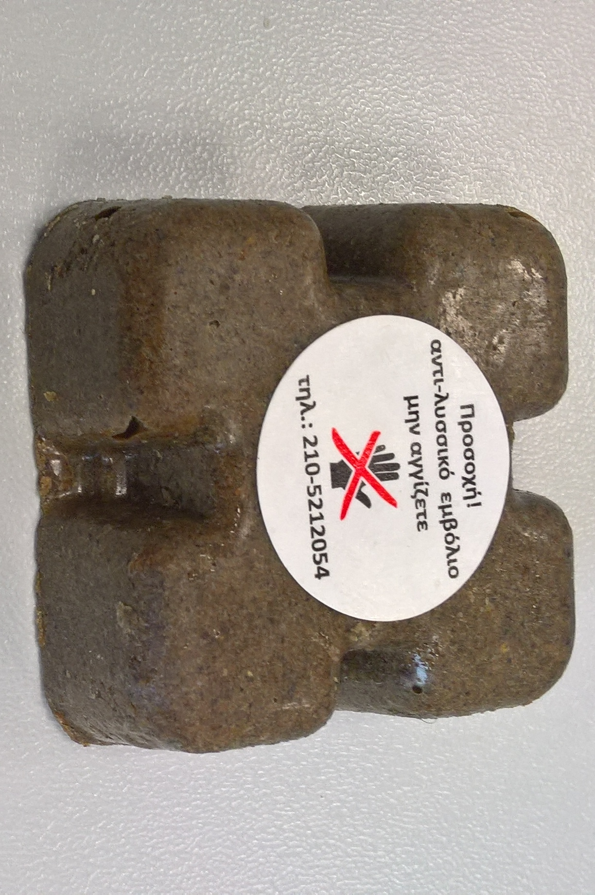
Ενέργειες στην περίπτωση που ένα δόλωμα βρεθεί σε κατοικημένη περιοχή, αγρούς η σε χώρους ανθρώπινης δραστηριότητας (όπου τυχαία μεταφέρθηκε λόγω του ανέμου)
1. Ανεύρεση δολώματος από κάποιον πολίτη :
- Σε περίπτωση εύρεσης ενός δολώματος, μην το αγγίζετε, μην το καταστρέφετε και αποφύγετε κάθε επαφή με αυτό
- Αν χρειαστεί να απομακρύνουμε ένα δόλωμα από μία κατοικημένη περιοχή, χρησιμοποιείστε πλαστικά γάντια μιας χρήσης ή μια πλαστική σακούλα, τοποθετήστε το σε σημείο όπου κανένα ζώο ή άνθρωπος δεν έχει πρόσβαση και καλέστε άμεσα τις τοπικές κτηνιατρικές αρχές .
- Κίνδυνος για τον άνθρωπο υπάρχει μόνο όταν το υγρό περιεχόμενο της κάψουλας στο εσωτερικό του δολώματος, έρθει σε επαφή με ανοιχτές πληγές , τραύματα ή βλεννογόνους (στόμα, μάτια).
2. Κατά λάθος επαφή με το εμβόλιο –δόλωμα:
Εάν από ατύχημα ή από λάθος έρθετε σε επαφή με το εμβόλιο- δόλωμα, προβείτε άμεσα στις παρακάτω ενέργειες:
- Πλύνετε με άφθονο νερό και σαπούνι την περιοχή που ήρθε σε επαφή με το εμβόλιο. Εναλλακτικά ή συμπληρωματικά χρησιμοποιείστε οινόπνευμα ή ιώδιο.
- Πλύνετε με άφθονο νερό τους βλεννογόνους που ήρθαν σε επαφή με το εμβόλιο-δόλωμα.
- Αν είχατε επικίνδυνη επαφή με το υγρό του δολώματος, θα πρέπει να αναζητήσετε άμεσα ιατρική βοήθεια παίρνοντας το εμβόλιο με μια πλαστική σακούλα για να το επιδείξετε στον γιατρό.
- Αν κάποιο κατοικίδιο ή παραγωγικό ζώο (σκύλος, γάτα, βοοειδές, πρόβατο κ.α.) βρει ένα δόλωμα μην προσπαθήσετε να το αφαιρέσετε από το στόμα του γιατί το ίδιο δεν διατρέχει κανένα απολύτως κίνδυνο, απλά προτρέψτε το ζώο να το αφήσει.
- Στην περίπτωση που το δόλωμα έχει καταναλωθεί ή όταν υπάρχει η παραμικρή υποψία γι' αυτό, προσπαθήστε φορώντας γάντια, να πλύνετε την εξωτερική επιφάνεια του στόματος του ζώου µε νερό και σαπούνι και μην έρθετε σε επαφή µε το ζώο, µε γυμνά χέρια, για τουλάχιστον µία ημέρα.
Περισσότερες πληροφορίες σχετικά με τη νόσο στον άνθρωπο είναι αναρτημένες στην ιστοσελίδα του ΚΕΕΛΠΝΟ (www.keelpno.gr) ακολουθώντας την παρακάτω διαδρομή (Νοσήματα ► Λοιμώδη Νοσήματα ► Ζωονόσοι ► Λύσσα) επίσης στην ιστοσελίδα του Υπουργείου Αγροτικής ανάπτυξης (http://www.minagric.gr/, στη διαδρομή (Πολίτης ► Νοσήματα που μεταδίδονται από τα ζώα στον άνθρωπο ► Λύσσα).
Κομοτηνή 23/03/2018 Διεύθυνση Κτηνιατρικής Περιφέρειας ΑΜΘ

